**KITAB KITAB ALLAH**

Iman kepada kitab Allah Swt. artinya meyakini sepenuh hati bahwa Allah Swt. telah menurunkan kitab kepada nabi atau rasul yang berisi wahyu untuk disampaikan kepada seluruh umat manusia. Iman kepada kitab Allah Swt merupakan rukun iman yang ke 3

1. **Kitab Zabur**

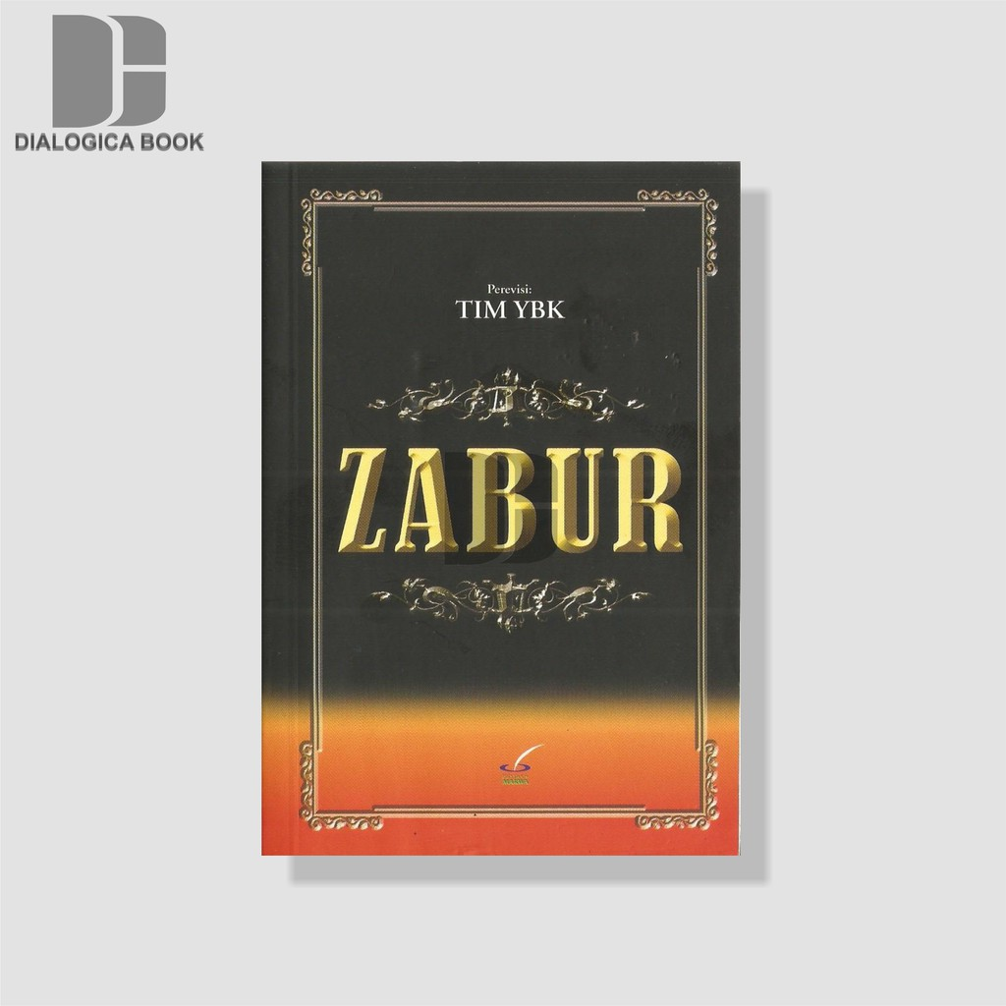Kitab Zabur diturunkan kepada Nabi Daud di Yerussalem atau Israel sekitar abad ke-10 sebelum Masehi dalam Bahasa tulisan Nabi Daud sendiri yaitu Bahasa Qibty.

Dalam Al-Quran keterangan tentang kitab Zabur ditemukan pada beberapa ayat Al-Quran seperti surat Al-Isra ayat 55, surat An-Nisa ayat 163, surat Ali-Imran ayat 184, surat Al-Anbiya ayat 105

* **QS. Al-Isra Ayat 55**

وَرَبُّكَ اَعۡلَمُ بِمَنۡ فِى السَّمٰوٰتِ وَالۡاَرۡضِ‌ؕ وَلَقَدۡ فَضَّلۡنَا بَعۡضَ النَّبِيّٖنَ عَلٰى بَعۡضٍ‌ وَّاٰتَيۡنَا دَاوٗدَ زَبُوۡرًا

Dan Tuhanmu lebih mengetahui siapa yang di langit dan di bumi. Dan sungguh, Kami telah memberikan kelebihan kepada sebagian nabi-nabi atas sebagian dan Kami berikan Zabur kepada Dawud.

* **QS. An-Nisa Ayat 163**

**اِنَّاۤ اَوۡحَيۡنَاۤ اِلَيۡكَ كَمَاۤ اَوۡحَيۡنَاۤ اِلٰى نُوۡحٍ وَّالنَّبِيّٖنَ مِنۡۢ بَعۡدِهٖ‌ ۚ وَاَوۡحَيۡنَاۤ اِلٰٓى اِبۡرٰهِيۡمَ وَاِسۡمٰعِيۡلَ وَاِسۡحٰقَ وَيَعۡقُوۡبَ وَالۡاَسۡبَاطِ وَعِيۡسٰى وَاَيُّوۡبَ وَيُوۡنُسَ وَهٰرُوۡنَ وَسُلَيۡمٰنَ‌ ۚ وَاٰتَيۡنَا دَاوٗدَ زَبُوۡرًا‌**

Sesungguhnya Kami mewahyukan kepadamu (Muhammad) sebagaimana Kami telah mewahyukan kepada Nuh dan nabi-nabi setelahnya, dan Kami telah mewahyukan (pula) kepada Ibrahim, Ismail, Ishak, Yakub dan anak cucunya; Isa, Ayyub, Yunus, Harun dan Sulaiman. Dan Kami telah memberikan Kitab Zabur kepada Dawud.

* **QS. Al-Anbiya Ayat 105**

وَلَـقَدۡ كَتَبۡنَا فِى الزَّبُوۡرِ مِنۡۢ بَعۡدِ الذِّكۡرِ اَنَّ الۡاَرۡضَ يَرِثُهَا عِبَادِىَ الصّٰلِحُوۡنَ

Dan sungguh, telah Kami tulis di dalam Zabur setelah (tertulis) di dalam Adz-Dzikr (Lauh Mahfuzh), bahwa bumi ini akan diwarisi oleh hamba-hamba-Ku yang shalih.

1. **Kitab Taurat**

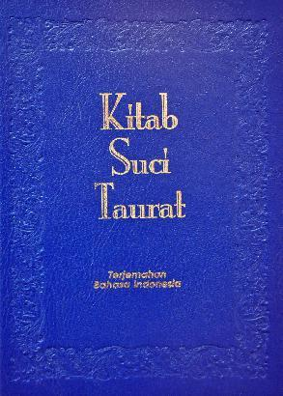Kitab Taurat merupakan kitab suci yang diwahyukan atau diturunkan kepada Nabi Musa AS sebagai petunjuk serta pedoman bagi Bani Israil. Taurat atau Torah diambil dari bahasa Ibrani, yaitu yarah. Jika digunakan sebagai kata kerja, yarah bisa diartikan sebagai “mengajarkan”, “memberi pengajaran”, ataupun “menunjukkan”. Dalam konteks keagamaan, maka Torah memiliki makna sebagai “Perintah atau ajaran dari Tuhan”.

* **QS. Al-Isra Ayat 2**

وَاٰتَيۡنَا مُوۡسَى الۡـكِتٰبَ وَ جَعَلۡنٰهُ هُدًى لِّبَنِىۡۤ اِسۡرَآءِيۡلَ اَلَّا تَتَّخِذُوۡا مِنۡ دُوۡنِىۡ وَكِيۡلًا

Dan Kami berikan kepada Musa, Kitab (Taurat) dan Kami jadikannya petunjuk bagi Bani Israil (dengan firman), "Janganlah kamu mengambil (pelindung) selain Aku.

* **Tujuan diwahyukannya Kitab Taurat adalah:**

Meyakinkan Bani Israil akan keberadaan dan keesaan Allah SWT.

Menyerukan Bani Israil agar hanya menyembah kepada Allah SWT.

Mengajarkan berbuat baik kepada ibu bapak.

Melarang berlaku kasar, curang, dan dusta.

Melarang memiliki barang dengan jalan tidak halal (curang).

1. **Kitab Injil**

Kitab Injil adalah kitab yang diturunkan oleh Allah subhanahu wa ta’ala kepada Nabi Isa ‘alaihis salam sebagai pedoman dan petunjuk hidup bagi Bani Israil. Berdasarkan Hadits Nabi Muhammad SAW yang diriwayatkan Imam Thabrani dalam al-Mu’jam Al-Habir, Injil diturunkan pada hari ke-13 Ramadhan. Dalam riwayat lain disebutkan bahwa Kitab Injil diturunkan pada hari ke-18 Ramadhan, 1050 tahun setelah turunnya Kitab Zabur dan 482 tahun setelah Kitab Taurat. Pada waktu Injil diturunkan, Nabi Isa AS genap berusia 13 tahun. Pada waktu itu Allah SWT memerintahkan Nabi Isa untuk kembali dari Negeri Mesir menuju Baitul Ilya (Yerusalem, Palestina). Di Baitu Ilya, Nabi Isa dan Ibu nya menemui Yusuf, sepupu nya untuk tinggal disana untuk beberapa waktu. Ketika tinggal bersama Yusuf di Baitul Ilya, Allah SWT menurunkan wahyu berupa Kitab Injil kepada Nabi Isa AS. Tak hanya menurunkan Kitab Injil, di tempat itu pula Allah mengajarkan tentang ajaran dan hukum-hukum yang ada di dalam Kitab Taurat, serta memberi nya berbagai macam mukjizat. Kitab Injil pertama kali ditulis menggunakan Bahasa Suryani. Yaitu Bahasa Aram Timur yang digunakan oleh mayoritas pemeluk Agama Kristen di Suriah dan Timur Tengah. Menurut agama Islam, Kitab Injil merupakan firman Allah yang diwahyukan kepada Nabi Isa AS. Berbeda dengan Kitab Taurat yang berisi tentang ajaran dan hukum-hukum Allah, dan Kitab Zabur yang berisi pujian dan doa-doa untuk mengagungkan Allah, Kitab Injil menurut agama Islam berisi tentang:

* Perintah untuk kembali mengesakan Allah
* Membenarkan keberadaan kitab-kitab yang terdahulu (Taurat dan Zabur)
* Menghapus beberapa hukum dalam Kitab Taurat yang sudah tidak berlaku
* Menjelaskan bahwa akan datang Rasul setelah Nabi Isa AS, yakni Nabi Muhammad SAW.
* Kitab Injil merupakan pedoman bagi pemeluk agama Nasrani yang berisi tentang ajaran untuk hidup dengan zuhud, menjauhi kerakusan dan ketamakan dunia.

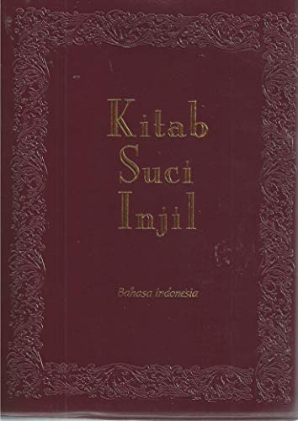

* **QS. Ali 'Imran Ayat 3**

**نَزَّلَ عَلَيۡكَ الۡـكِتٰبَ بِالۡحَقِّ مُصَدِّقًا لِّمَا بَيۡنَ يَدَيۡهِ وَاَنۡزَلَ التَّوۡرٰٮةَ وَالۡاِنۡجِيۡلَۙ‏**

Dia menurunkan Kitab (Al-Qur'an) kepadamu (Muhammad) yang mengandung kebenaran, membenarkan (kitab-kitab) sebelumnya, dan menurunkan Taurat dan Injil,

1. **Kitab Al-Quran**

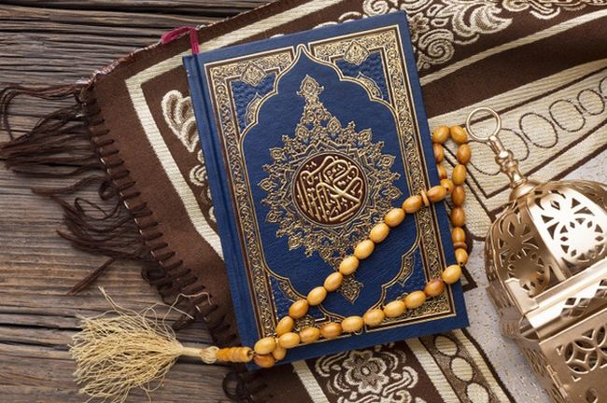

Al-Qur'an atau Qur'an (bahasa Arab: القرآن, translit. al-Qurʾān‎), adalah sebuah kitab suci utama dalam agama Islam Kalam Allah SWT, yang dipercayai Muslim bahwa kitab ini diturunkan oleh Allah (tuhan dalam Islam), yang diturunkan kepada Nabi Muhammad SAW.[1] Kitab ini terbagi ke dalam beberapa surah (bab) 114 surah dan setiap surahnya terbagi ke dalam beberapa ayat[2].

Umat Muslim percaya bahwa Al-Qur'an difirmankan langsung oleh Allah (Islam) kepada Nabi Muhammad melalui Malaikat Jibril,[3][4] berangsur-angsur selama 22 tahun, 2 bulan dan 22 hari atau rata-rata selama 23 tahun, dimulai sejak tanggal 17 Ramadan,[5] pengumpulan Al-Qur'an ditempuh dengan cara: pertama al jam'u fis sudur para sahabat menghapalnya di luar kepala setiap kali Nabi Muhammad SAW menerima wahyu, hal ini bisa dilakukan oleh mereka dengan mudah terkait dengan kultur budaya orang arab yang menjaga Turats peninggalan nenek moyang mereka diantaranya berupa syair atau cerita dengan media hafalan dan mereka sangat masyhur dengan kekuatan daya hapalnya kedua al jam'u fis suthur yaitu wahyu turun saat Nabi Muhammad berumur 40 tahun yaitu 12 tahun sebelum hijrah ke Madinah hingga wafat pada tahun 632.[1][6][7] [8]Umat Muslim menghormati Al-Qur'an sebagai sebuah mukjizat terbesar Nabi Muhammad SAW, sebagai salah satu tanda dari kenabian,[9] dan merupakan puncak dari seluruh pesan suci (wahyu) yang diturunkan oleh Allah SWT sejak Nabi Adam dan diakhiri dengan Nabi Muhammad SAW.[a] Kata "Quran" disebutkan sebanyak 70 kali di dalam Al-Qur'an itu sendiri.[10]

Menurut ahli sejarah beberapa sahabat Nabi Muhammad Shallallah Alaihi Wasallam amemiliki tanggung jawab menuliskan kembali wahyu Allah SWT berdasarkan apa yang telah para sahabat hafalkan.[11] Setelah Nabi Muhammad SAW wafat, para sahabat segera menyusun dan menuliskan kembali hafalan wahyu mereka. Penyusunan kembali Al-Qur'an ini diprakarsai oleh Khalifah Abu Bakar Ash-Shiddiq atas usulan dari Umar bin Khattab dengan persetujuan para sahabat senior.

Al-Qur’an menjelaskan sendiri bahwa isi dari Al-Qur’an adalah sebuah petunjuk. Terkadang juga dapat berisi cerita mengenai kisah bersejarah, dan menekankan pentingnya moral.[12][13] Al-Qur’an digunakan bersama dengan hadis untuk menentukan Syari'ah.[14] Saat melaksanakan Salat, Al-Qur’an dibaca hanya dalam bahasa Arab.[15] Beberapa pakar Barat mengapresiasi Al-Qur’an sebagai sebuah karya sastra bahasa Arab terbaik di dunia.[16][17]

Seseorang yang menghafal isi Al-Qur'an disebut Hafiz. Beberapa umat Muslim membacakan Al-Qur’an dengan tartil, dan peraturan, yang disebut tajwid. Saat bulan suci Ramadan, biasanya umat Muslim melengkapi hafalan Dan membaca Al-Qur’an mereka setelah melaksanakan shalat tarawih. Untuk memahami makna dari al quran, umat Muslim menggunakan rujukan yang disebut tafsir.[18]

* **وَلَقَدۡ اَنۡزَلۡنَآ اِلَيۡكَ اٰيٰتٍۢ بَيِّنٰتٍ‌‌ۚ وَمَا يَكۡفُرُ بِهَآ اِلَّا الۡفٰسِقُوۡنَ**

Dan sungguh, Kami telah menurunkan ayat-ayat yang jelas kepadamu (Muhammad), dan tidaklah ada yang mengingkarinya selain orang-orang fasik.

* **شَهۡرُ رَمَضَانَ الَّذِىۡٓ اُنۡزِلَ فِيۡهِ الۡقُرۡاٰنُ هُدًى لِّلنَّاسِ وَ بَيِّنٰتٍ مِّنَ الۡهُدٰى وَالۡفُرۡقَانِۚ فَمَنۡ شَهِدَ مِنۡكُمُ الشَّهۡرَ فَلۡيَـصُمۡهُ ؕ وَمَنۡ کَانَ مَرِيۡضًا اَوۡ عَلٰى سَفَرٍ فَعِدَّةٌ مِّنۡ اَيَّامٍ اُخَرَؕ يُرِيۡدُ اللّٰهُ بِکُمُ الۡيُسۡرَ وَلَا يُرِيۡدُ بِکُمُ الۡعُسۡرَ وَلِتُکۡمِلُوا الۡعِدَّةَ وَلِتُکَبِّرُوا اللّٰهَ عَلٰى مَا هَدٰٮكُمۡ وَلَعَلَّکُمۡ تَشۡكُرُوۡنَ**

Bulan Ramadan adalah (bulan) yang di dalamnya diturunkan Al-Qur'an, sebagai petunjuk bagi manusia dan penjelasan-penjelasan mengenai petunjuk itu dan pembeda (antara yang benar dan yang batil). Karena itu, barangsiapa di antara kamu ada di bulan itu, maka berpuasalah. Dan barangsiapa sakit atau dalam perjalanan (dia tidak berpuasa), maka (wajib menggantinya), sebanyak hari yang ditinggalkannya itu, pada hari-hari yang lain. Allah menghendaki kemudahan bagimu, dan tidak menghendaki kesukaran bagimu. Hendaklah kamu mencukupkan bilangannya dan mengagungkan Allah atas petunjuk-Nya yang diberikan kepadamu, agar kamu bersyukur.

* **وَاِنۡ کُنۡتُمۡ فِىۡ رَيۡبٍ مِّمَّا نَزَّلۡنَا عَلٰى عَبۡدِنَا فَاۡتُوۡا بِسُوۡرَةٍ مِّنۡ مِّثۡلِهٖ وَادۡعُوۡا شُهَدَآءَكُمۡ مِّنۡ دُوۡنِ اللّٰهِ اِنۡ كُنۡتُمۡ صٰدِقِيۡنَ**

Dan jika kamu meragukan (Al-Qur'an) yang Kami turunkan kepada hamba Kami (Muhammad), maka buatlah satu surah semisal dengannya dan ajaklah penolong-penolongmu selain Allah, jika kamu orang-orang yang benar.